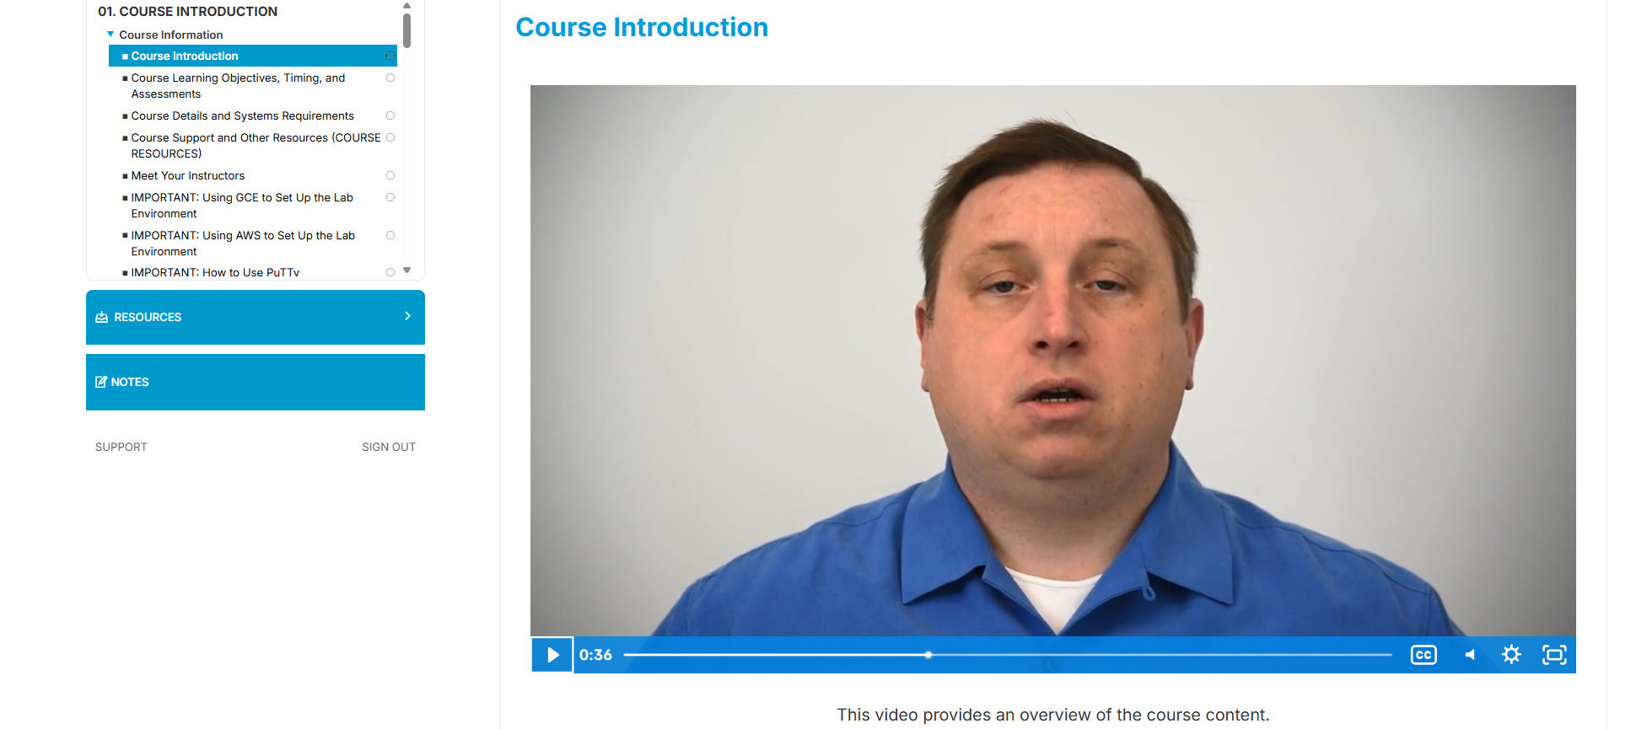
Kubernates es todo lo que se traba de orquestacion de contenedores.
EL sentido de Orquestacion se refiere con la automatización del ciclo de vida de un contenedor, desde el deployment, mantenimiento y recuperación de recursos cuanto tiempo sean necesitados.
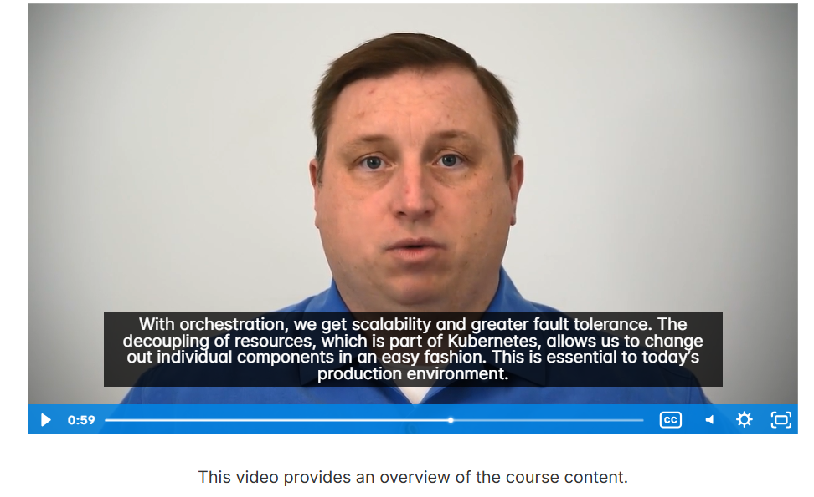
Con la orquestación obtenemos escalabilidad y la mejor tolerancia de fallos. El desacoplamiento de recursos el cual es parte de kubernates nos permite cambiar nuestros out componentes individuales en una moda fácil. Esto es esencial hoy día para los entornos de producción.

Mientras mas experiencia ganes puede ser parte o mejor de un plan para tomar el examen.

